深圳碳排放配额有偿分配
客户操作指引

一、进入电子竞价
意向竞价人打开深圳排放权现货交易系统（以下简称“交易系统”，https://trading.szets.com/），输入客户代码和密码登录后进入【电子竞价】页面，如下图所示：
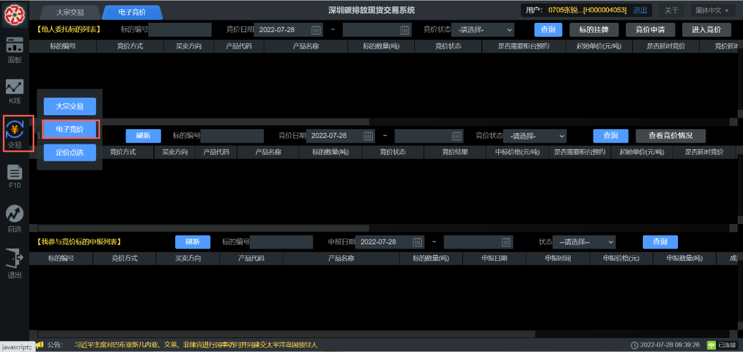

二、参与竞价申请
意向竞价人在【他人委托标的列表】中选择竞价方式为【配额有偿分配】的对应标的，点击右上角【竞价申请】，在弹出界面点击【确认】，完成竞价申请。（意向竞价人能否参与竞价以主管部门发布的配额有偿分配公告为准，无竞价资格者的申请将无法获得审批）。
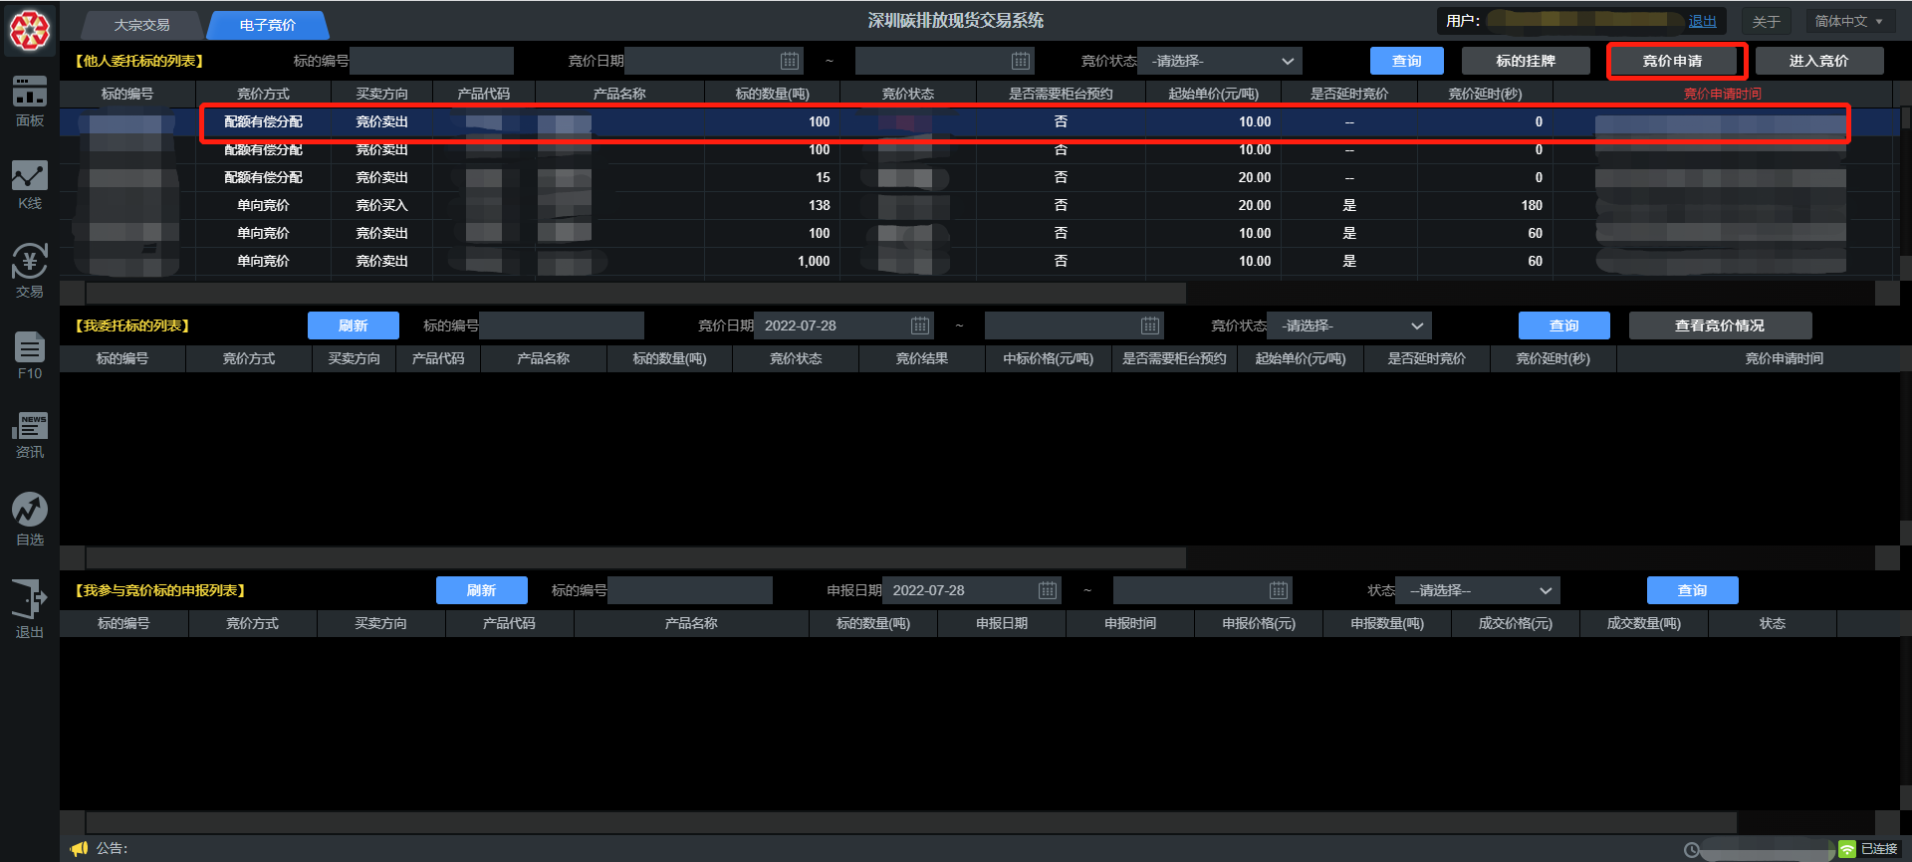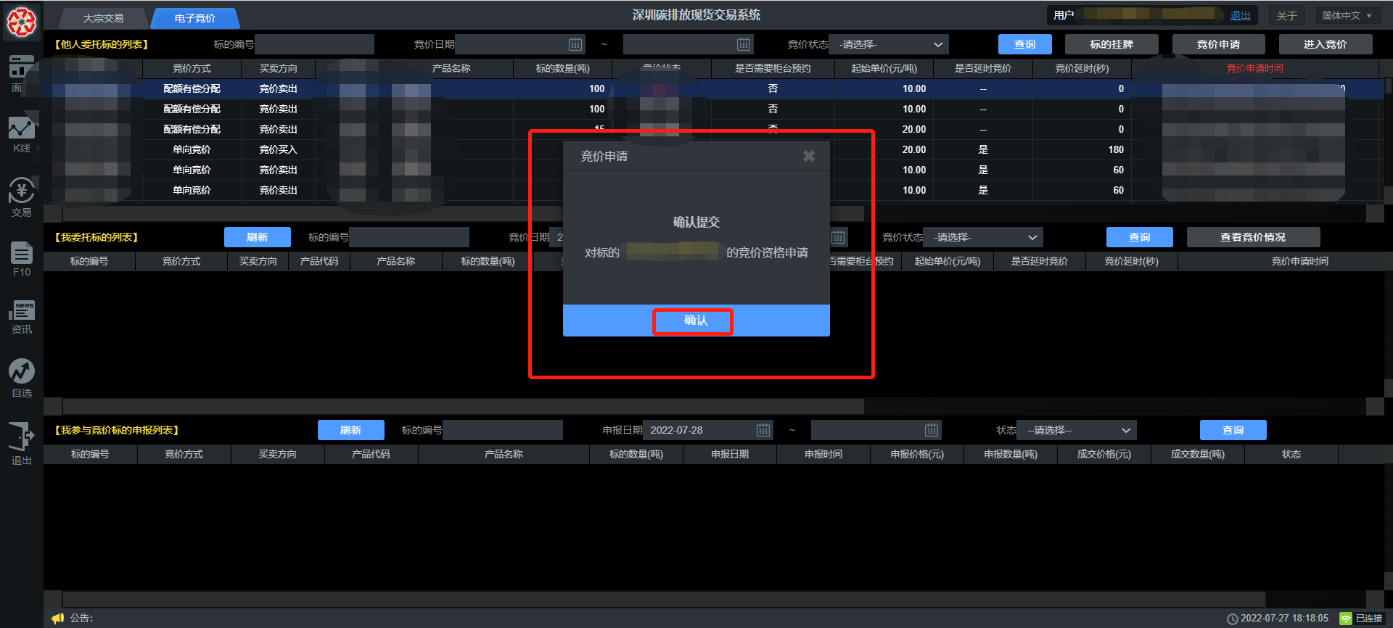

三、竞价申请审核
意向竞价人发起竞价申请后，等待交易所审核，审核通过后方可参与竞价。
四、竞价申报
在竞价时间内竞买人登录交易系统，进入电子竞价页面，选中对应标的点击右上角【进入竞价】，弹出竞价出价页面。
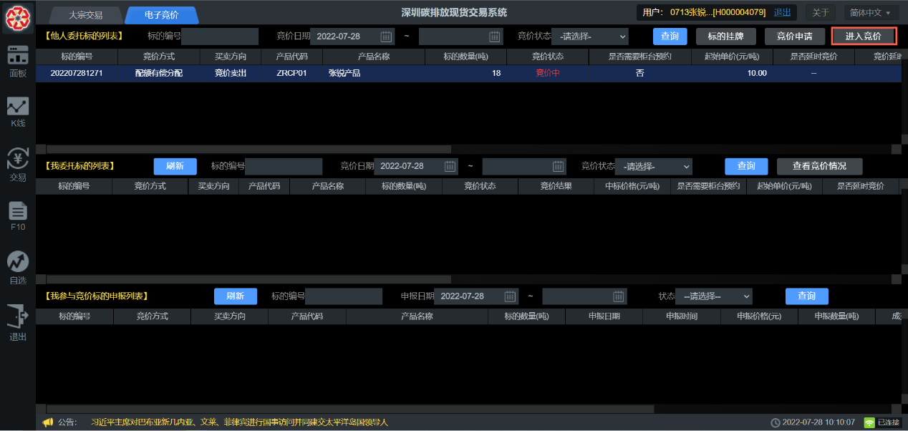
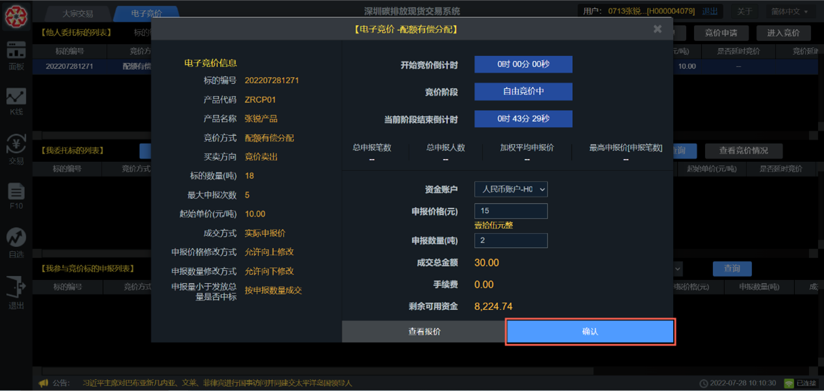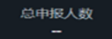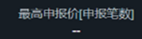
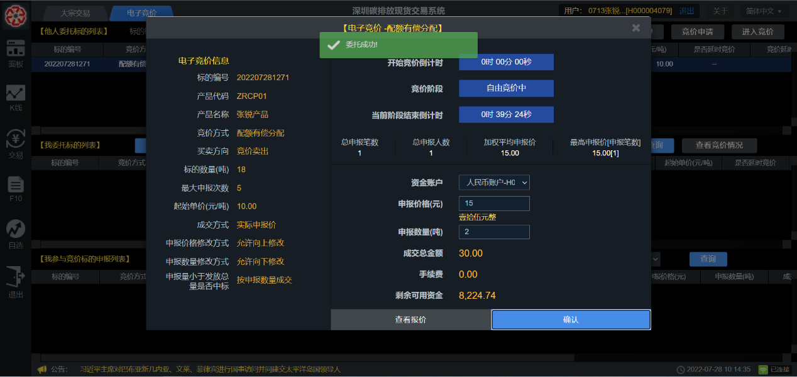
在竞价出价页面填写【申报价格】、【申报数量】，点击【确认】，提示委托成功。
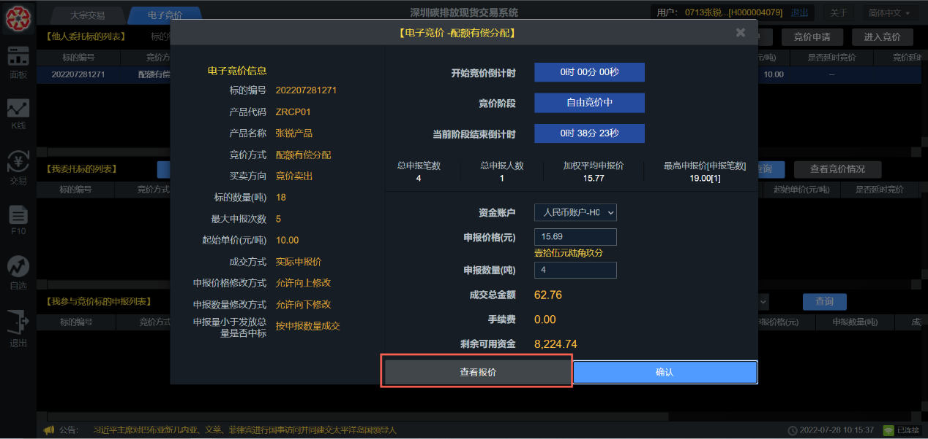
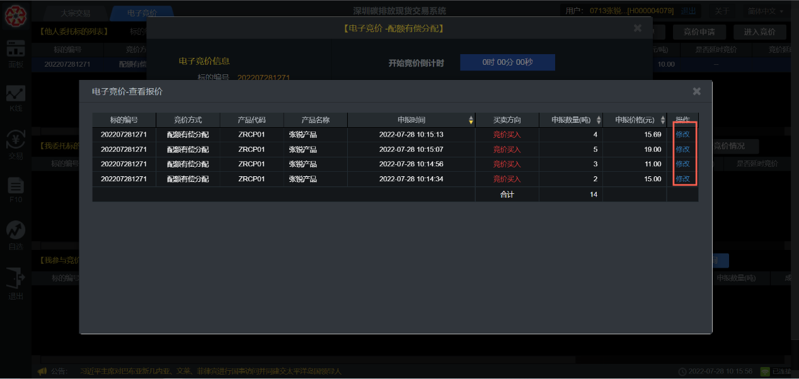
竞买人可以点击【查看报价】来查看自己的报价申报，并且可以在页面点击【修改】，修改报价申报
注：1.在竞价开始和竞价结束时间内且标的状态为“竞价中”，才能出价成功。
2.配额有偿分配竞价中，每个竞买人可申报数量根据配额有偿竞价公告中说明来确定。
五、结果查看
竞价结束后，等待交易所公布竞价结果，竞买人可在【我参与竞价的标的申报列表】查询自己申报的成交情况。
